崑山科技大學 資訊工程系

110學年度 專題製作

**設計文件 (Design Document)**

**Version: 1.0**

電腦配件選購系統

**Computer Accessories Selection System**

|  |  |  |
| --- | --- | --- |
| 計畫成員 | | |
| 姓 名 | 編 號 | 任 務 |
|  |  |  |
|  |  |  |
|  |  |  |

目 錄

1 系統模型與架構 (System Model/System Architecture) 1

1.1 子系統功能與介面 (Subsystem Requirement and Interfaces) 2

1.2 技術解決方案限制 (Establish Technical Solution Criteria) 2

2 網頁子系統細部設計 (HT) (4080E031 林明翰) 3

2.1 元件設計 (Component Design) 3

2.2 流程分析 (Process Analysis) 4

2.3 資料設計 (Data Design) 6

2.4 界面設計 (Interface Design) 11

3 LineBot子系統細部設計 (WAS) (4080E068 林昱鋐) 12

3.1 元件設計 (Component Design) (網站架構) 12

3.2 流程分析 (Process Analysis) 13

3.3 資料設計 (Data Design) 14

3.4 界面設計 (Interface Design) 17

4 參考文獻 (Reference) 18

1. **系統模型與架構 (System Model/System Architecture)**

電腦配件選購系統主要用於讓使用者可以在網頁在查詢及篩選以及加入購物清中，最後會依照使用者的使用習慣推薦使用者適合的商品。LineBot子系統主要部份分別為配件選購、商品查詢、商品推薦，網頁子系統主要部份分別為登入註冊、商品頁面、購物清單頁面，而爬蟲子系統主要部分為Selenium爬蟲，最後為了讓資料能夠在LineBOT及網頁上同步本系統使用TCP/IP的方式連接MySQL資料庫。

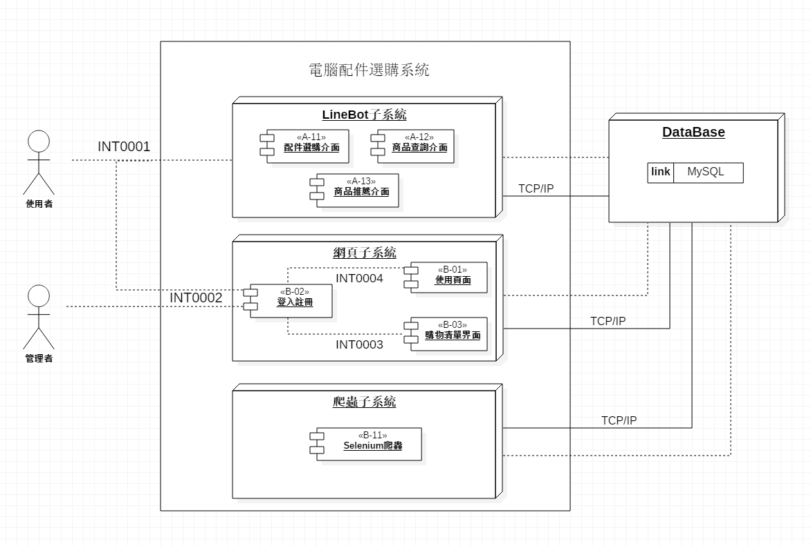

**圖1.1、部署圖 (Deployment Diagram)**

電腦配件選購系統主要是使用Django框架，而資料庫則是使用Django連接本機的MySql資料庫，主要的作業是透過LineBot及透過網頁的方式提供服務，應用系統的部分皆置於網頁伺服器上，共有登入註冊元件、商品介面元件、購物清單元件以及Linebot子系統的配件選購元件、商品查詢元件、商品推薦元件，置於網頁伺服器上的應用程式則以ODBC的方式和資料庫伺服器連線，並提供資料存取的服務。

* 1. **子系統功能與介面 (Subsystem Requirement and Interfaces)**

工作站的型態則分為LineBot子系統、網頁子系統以及爬蟲子系統，LineBot子系統僅能使用LineAPP開啟，網頁子系統則可以透過網頁或是手機的方式開啟，三個子系統的關係為，由爬蟲子系統將爬取完的資料儲存進MySQL資料庫，在藉由Django連接MySQL讓網頁子系統及LineBOT子系統可以存取資料。

本系統的主要介面如下：

|  |  |
| --- | --- |
| INT0001 | 透過進入LineBot呈現各項功能的圖文介面選單。 |
| INT0002 | 登入及註冊介面。 |
| INT0003 | 使用者登入後可將商品加入至購物清單。 |
| INT0004 | 各個商品呈現及篩選介面。 |

* 1. **技術解決方案限制 (Establish Technical Solution Criteria)**

本設計文件依照使用者需求，本設計文件擬定各種限制的優先順序如下：

|  |  |  |  |  |
| --- | --- | --- | --- | --- |
| **Issue** | **User Priority** | **Contractor priority** | **Other Priority** | **Total** |
| **Usability** | **5** | **5** | **5** | **15** |
| **Cost** | **5** | **5** | **4** | **14** |
| **Schedule** | **4** | **5** | **5** | **14** |
| **Flexibility** | **3** | **4** | **5** | **12** |
| **Mainteanance** | **3** | **5** | **4** | **12** |

Priorities (Scale: 5=Most important, 1=Least important)

依照上述的優先次序表，發展篩選限制(Screening Criteria)：

|  |  |
| --- | --- |
| CRI0005 | 容易使用(**Ease of Use**) |
| CRI0006 | 開發成本(**Development Cost**) |
| CRI0007 | 整合成本(**Integration Costs**) |
| CRI0009 | 彈性(**Flexibility**) |
| CRI0010 | 維護成本(**Maintenance Cost**) |

2. **LineBot子系統細部設計 (WAS) (4080E068 林昱鋐)**

本子系統有商品清單功能、商品查詢功能、以及推薦功能，整個系統的進入點由透過Line應用程式加入設計好的LineBot為好友後即可使用，使用者會再進入後看到圖文選單，點擊圖文選單可以使用上述功能，再點擊商品清單功能可選擇需要商品點擊確認後，系統會將所查詢的商品帶出各項資料如:價格、購買連結，而查詢功能則是透過相同方式進行查詢，推薦功能則是由透過在網頁上設置LineTag以便追蹤使用者的各項行為，進而推薦使用者商品。

* 1. **元件設計 (Component Design)**

本子系統主要提供配置清單功能、查詢商品功能、推薦商品功能，清單配置功能可將使用者所選擇的商品先由資料庫判斷每筆資料是否存在，若存在將由使用者所選的商品名稱，查詢商品的各項資訊如:價格、購買連結、商品圖片，反之則顯示資料不存在，商品查詢功能主要透過使用者在表單上所填的商品名稱、價格範圍以及商品種類對資料庫進行查詢然後將查詢到的資料放入所設計的FlexMessage並呈現出來，推薦功能則是由依照使用者操作紀錄進而去推薦適合使用者的商品。

本子系統共分為四個部分，分別為資料庫元件、清單配置元件、查詢商品元件、推薦商品元件。除了各元件詳細說明外，本設計文件將對於個子系統中的功能詳細敘述，分別為清單配置元件、查詢商品元件、推薦商品元件。

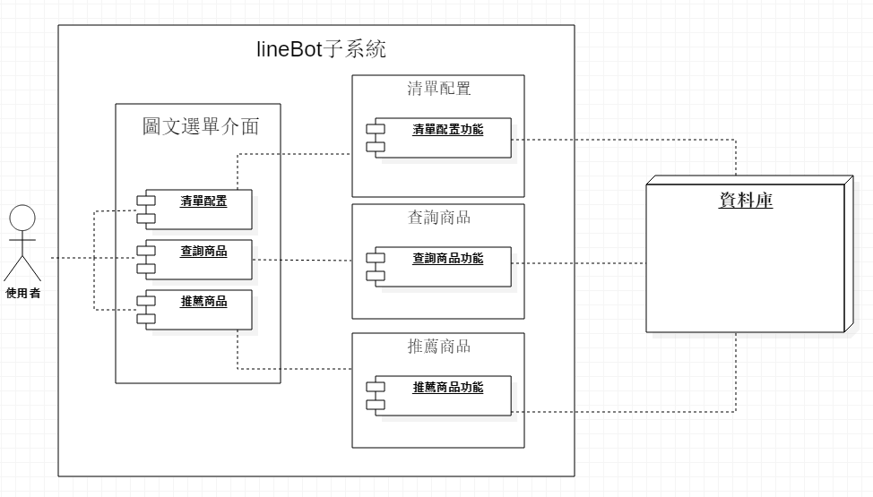

經由前面的系統分析，可以得到上圖的子系統架構圖，先由圖文選單介面顯示三個元件的連結，清單配置功能將使用者輸入資料跟資料庫做驗證後確認是否存在，再顯示出商品的各項資訊。查詢商品功能將使用者輸入的各項查詢條件對資料庫做查詢並將查詢結果由FlexMessage顯示出來，推薦功能則是由使用者記錄在資料庫的操作紀錄進而去推薦使用者適合的商品。

* 1. **流程分析 (Process Analysis)**

流程分析(Process analysis)主要來自於使用案例(use case)與操作概念(OCD)的描述，由人事管理人員使用案例可得出六個名詞(noun)，分別為行事曆、加班單、請假單、出差單、出缺勤資料、班別等。由一般員工使用案例可得出六個名詞，分別為加班申請、請假申請、出差申請、加班查詢、請假查詢、出差查詢等。在經過刪除重複且在本專案及未來的專案中重複使用率低的名詞外，我們挑選部分的名詞作為發展本專案的類別之用，所挑選的類別與各類別間彼此的關係分別表述於上面的類別圖中。其中Bill的類別為所有單據的共用資訊與方法皆置於其中，而C_OverBill與C_LeaveBill則分別為加班單與差假單的類別，C_BusBill為出差單的類別，其中包含有一些出差申請特有的欄位，C_RestBill為請假單的類別，包含有一些請假的方法。其他的名詞在本專案中由於在用率不大，因此可以採用JSP的方式來實作。

本專案位提供各個JSP及相關類別對於存取資料庫的作業能一致，而也提高元件的再用率，故將資料庫存取的作業單獨獨立出來，即在類別圖中的DBConnection的類別，此外對於一些常會用到的功用程式則集中於paoutil的類別中。

1. **系統登入**

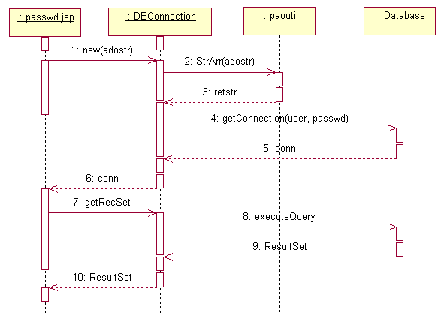

**元件說明**

|  |  |  |  |
| --- | --- | --- | --- |
|  | **Object Name** | **Category** | **Use Case** |
| 1 | Passwd.jsp | JSP物件 | 系統登入、資料庫元件 |
| 2 | DBConnection | Java | 系統登入 |
| 3 | paoutil | Java | 公用函數 |
| 4 | Database | 資料庫 | 資料庫元件 |

**參數傳遞說明**

|  |  |  |  |
| --- | --- | --- | --- |
| Step | **功能** | **參數** | **回傳** |
| 1 | 檢查座位是否足夠 | action=CHK_TICK,  show_no=場次,  seat_num=座位數 | 是否座位足夠  IS_OK = true  IS_OK = false |
| 2 | 查詢資料庫是否有座位 | ShowNo場次 | 可用的座位  SEAT_REC |
| 5 | 儲存訂票資訊 | action=SAVE_ORD,  ShowNo場次,  SeatNum座位數,  Price價格  OrderTime訂票時間  OrderNo訂位代號 | 儲存是否成功  SAVE_OK= true  SAVE_OK= false |
| 6 | 將訂票資訊寫入資料表 | ShowNo場次,  SeatNum座位數,  Price價格  OrderTime訂票時間  OrderNo訂位代號 | 儲存是否成功  SAVE_OK= true  SAVE_OK= false |

* 1. **資料設計** (Data Design)

本子系統在考慮到維護的因素下將資料設計部份之分成代碼資料、權限資料、差假資料與出缺勤資料，各部分資料的設計模式使的系統功能的更動時可以不會彼此受到影響，所提供的各部分資料設計分別說明如下：

1. **代碼資料：**提供代碼維護作業所需資料，包含有單位代碼、職稱代碼、假別代碼、員工類別代碼、親屬代碼、交通路線代碼等各種代碼。

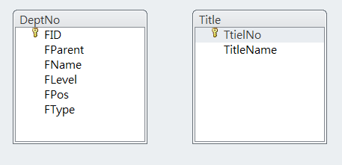

單位代碼 [DeptNo]

|  |  |  |  |  |  |
| --- | --- | --- | --- | --- | --- |
|  | 欄位代號 | 型態 | 長度 | DEF. | 說明 |
| K | FID | varchar | 10 | ‘’ | 單位代碼 |
|  | FParent | varchar | 10 | ‘’ | 父層次代碼 |
|  | FName | varchar | 6 | ‘’ | 單位名稱 |
|  | FLevel | Smallint | 30 | ‘’ | 層次 |
|  | FPos | Smallint | 20 | ‘’ | 排列順序 |
|  | FType | varchar | 30 | ‘’ | 型態 |

職稱代碼 [Title]

|  |  |  |  |  |  |
| --- | --- | --- | --- | --- | --- |
|  | 欄位代號 | 型態 | 長度 | DEF. | 說明 |
| K | TitleNo | varchar | 10 | ‘’ | 職稱代碼 |
|  | TitleName | varchar | 10 | ‘’ | 職稱名稱 |

1. **權限資料：**提供管理使用者的使用權限護作業，包含有帳號資料、人事基本資料、功能表資料、與使用權限資料等。

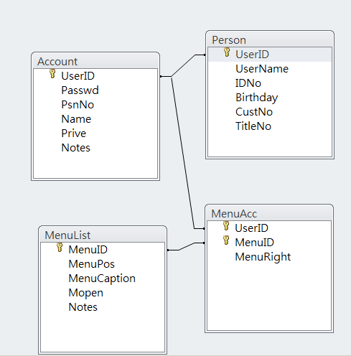

帳號資料 [Account]

|  |  |  |  |  |  |
| --- | --- | --- | --- | --- | --- |
|  | 欄位代號 | 型態 | 長度 | DEF. | 說明 |
| K | UserID | varchar | 10 | ‘’ | 使用者代號 |
|  | Passwd | varchar | 10 | ‘’ | 使用者密碼 |
|  | PsnNo | varchar | 6 | ‘’ | 員工代碼 |
|  | Name | varchar | 30 | ‘’ | 姓名 |
|  | Prive | varchar | 20 | ‘’ | 權限 |
|  | Notes | varchar | 30 | ‘’ | 備註 |

人事基本資料 [Person]

|  |  |  |  |  |  |
| --- | --- | --- | --- | --- | --- |
|  | 欄位代號 | 型態 | 長度 | DEF. | 說明 |
| K | UserID | varchar | 20 | ‘’ | 員工代號 |
|  | UserName | varchar | 20 | ‘’ | 員工姓名 |
|  | IDNo | varchar | 20 | ‘’ | 身份証字號 |
|  | Birthday | datetime |  | null | 出生日期 |
|  | CustNo | varchar | 20 | ‘’ | 單位別 |
|  | TitleNo | varchar | 20 | ‘’ | 職稱 |

選單表列 [MenuList]

|  |  |  |  |  |  |
| --- | --- | --- | --- | --- | --- |
|  | 欄位代號 | 型態 | 長度 | DEF. | 說明 |
| K | MenuID | varchar | 20 | ‘’ | Menu ID |
|  | MenuPOS | smallint |  | 0 | Menu的位置(路徑) |
|  | MenuCaption | varchar | 20 | ‘’ | 顯示的標題 |
|  | Mopen | varchar | 4 | ‘’ | 是否開啟 |
|  | Notes | varchar | 50 | ‘’ | 備註 |

使用權限控制 [MenuAcc]

|  |  |  |  |  |  |
| --- | --- | --- | --- | --- | --- |
|  | 欄位代號 | 型態 | 長度 | DEF. | 說明 |
| K | MenuID | varchar | 20 | ‘’ | Menu ID |
|  | UserID | varchar | 20 | ‘’ | 員工代號 |

**…**

**詳細說明本系統所使用的資料庫，若僅使用其他子系統的資料庫則要說明**

**…**

* 1. **資料傳輸界面設計** (**Interface Design**)

|  |  |
| --- | --- |
| INT4001 | 差勤維護子系統內的各功能元件採元件基礎方式設計。 |

主要的參數設計如下：

符號說明：

|  |  |
| --- | --- |
| [=] | 用來指明變數的意義 (如 UID[=]SA) |

欄位說明：

|  |  |
| --- | --- |
| adostr | 資料庫的連接字串 |

範例：

adostr[=]DSN=WebApp;UID=SA;password=sa;Database=LveWeb[:]

jobsid[=]REST[:]

**…**

**詳細說明元件與元件之間的資料傳輸介面**

**…**

1. **參考文獻 (Reference)**

**中文部份**

1. 嚴紀中、陳鴻基，管理資訊系統：理論、科技、實務與應用，松崗電腦圖書。
2. 查修傑、連麗真、陳雪美編譯(民87)，電子商務概論，跨世紀電子商務出版社。
3. 王國榮(民91)，Visual Basic 6.0 資料庫程式設計，旗標出版社。
4. 施威銘研究室(民91)，Windows 2000 Server 系統實務，旗標出版社。
5. 詹文男、范錚強、張朝清(民91)，"企業智慧資本衡量研究"，產業論壇，March 2002。

**英文部份**

1. Reidar Conradi, Alfonso Fuggetta (2002), "Improving Software Process Improvement", IEEE Software, pp. 92-99, July/August 2002.
2. Ian Sommerville (1991), "Software Engineering," Addison-Wesley Publishing Company.
3. Jose Pablo Zagal(2002), "Maintenance-Oriented Design and Development: A Case Study," IEEE Software July/August 2002, pp. 100-106.
4. Kenneth C. Laudon, Jane P. Laudon (2002), "Essentials of Management Information Systems," Prentice-Hall INC., A Davision of Simon & Schuster.